- fft练习

%% simulate a signal
clear all, clc, close all;
Fs = 1000; % Sampling frequency
T = 1/Fs; % Sampling period
L = 1500; % Length of signal
t = (0:L-1)*T; % Time vector
%S = 0.7*sin(2*pi*50*t) + sin(2*pi*120*t);
%S = 1+ 0.7*sin(2*pi*50*t);
S = 0.7*sin(2*pi*50*t);
%S = 0.7*exp(1i*2*pi*50*t);
%S = sin(2*pi*50*t.^2);
subplot(4,1,1)
plot(1000*t,S)
title('Signal')
xlabel('t (milliseconds)')
ylabel('X(t)')
%% fft

y = fft(S); % Compute DFT of x
m = abs(y); % Magnitude32
f = (0:L-1)/L*Fs; % Frequency vector
subplot(4,1,2)
plot(f,m)
title('Single-Sided Amplitude Spectrum of X(t')
xlabel('f (Hz)')
ylabel('|y(f)|')
%% fft revised

subplot(4,1,3)
f1 = (0:L/2-1)/L*Fs;
m1 = m(1:L/2);
plot(f1,m1)
%% fftshift

subplot(4,1,4)
n = fftshift(m);
% f1 = f - Fs/2;
f1 = (-L/2:L/2-1)/L*Fs;
plot(f1,n);

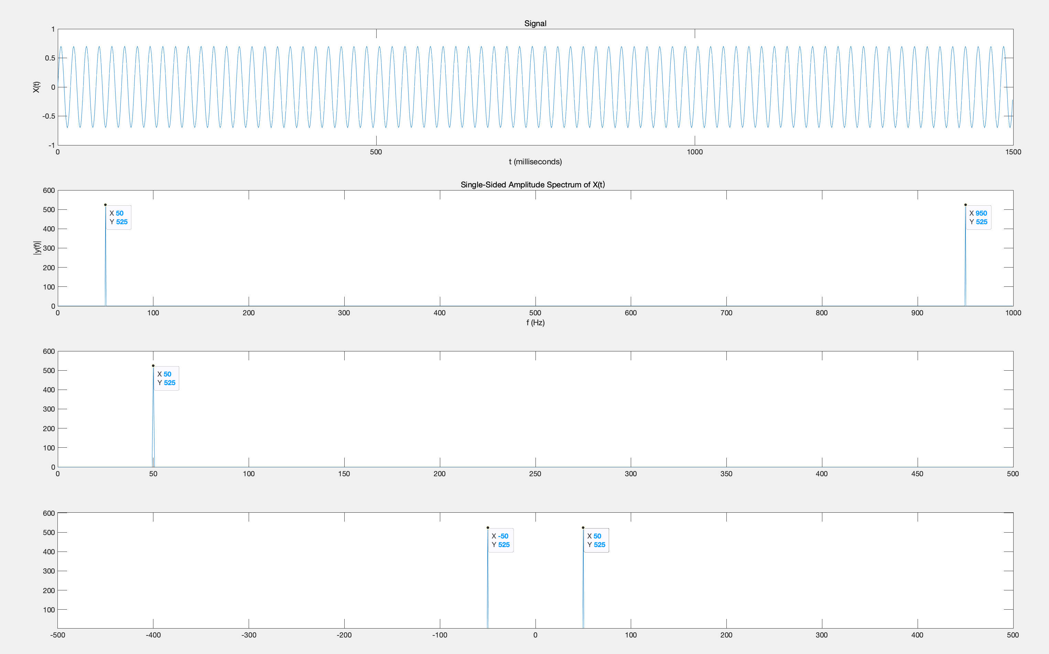
一次相位信号（单频）
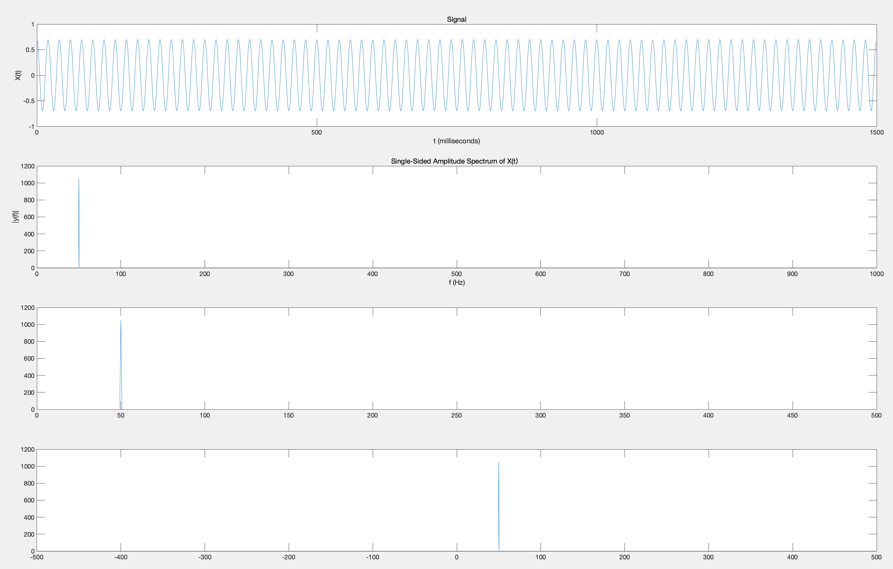
一次相位信号（复数，单频）
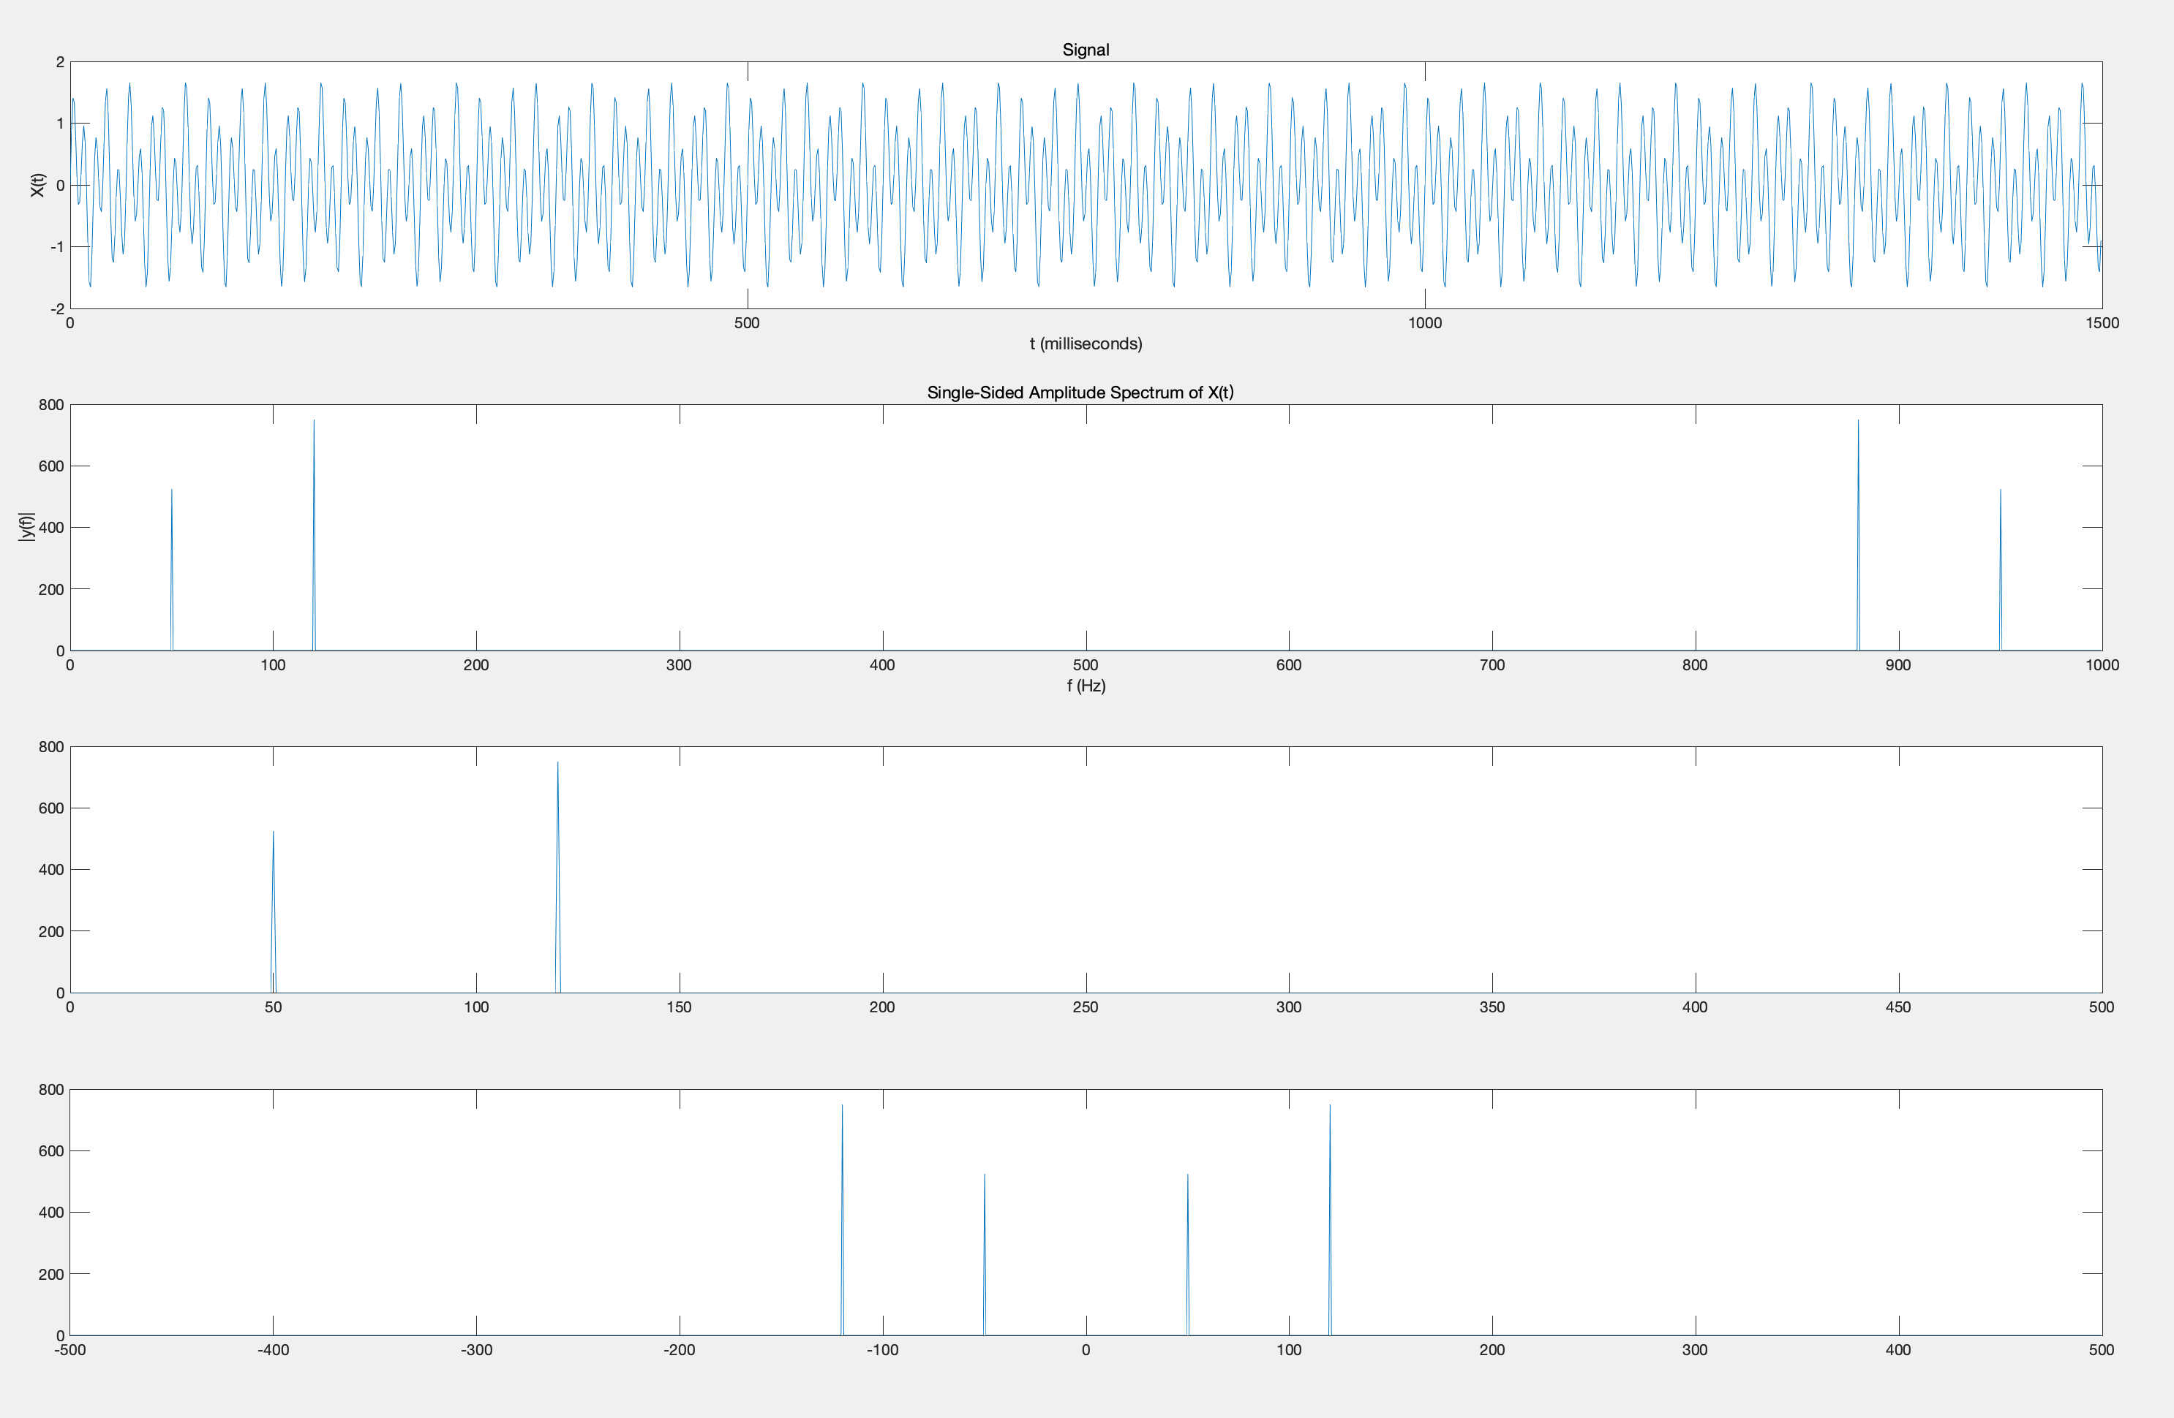
一次相位信号（双频）
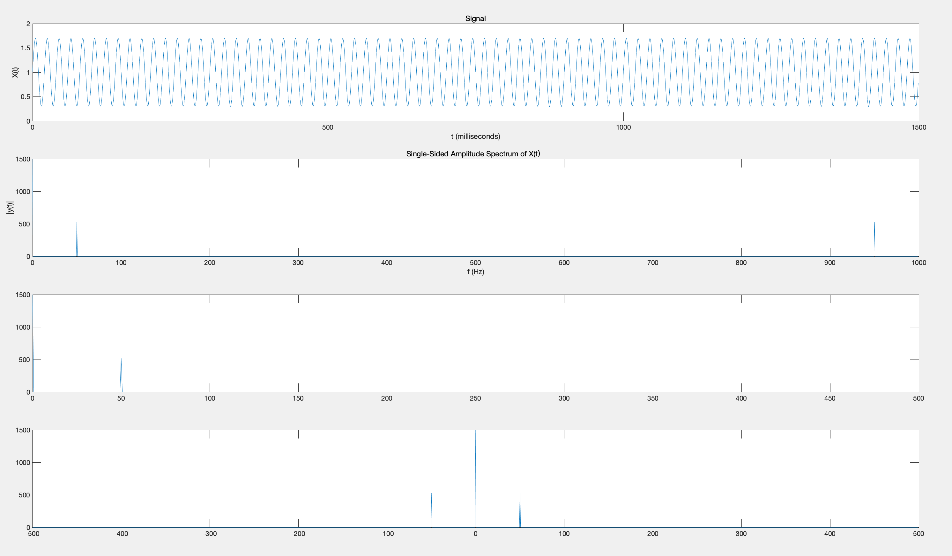
含直流的信号
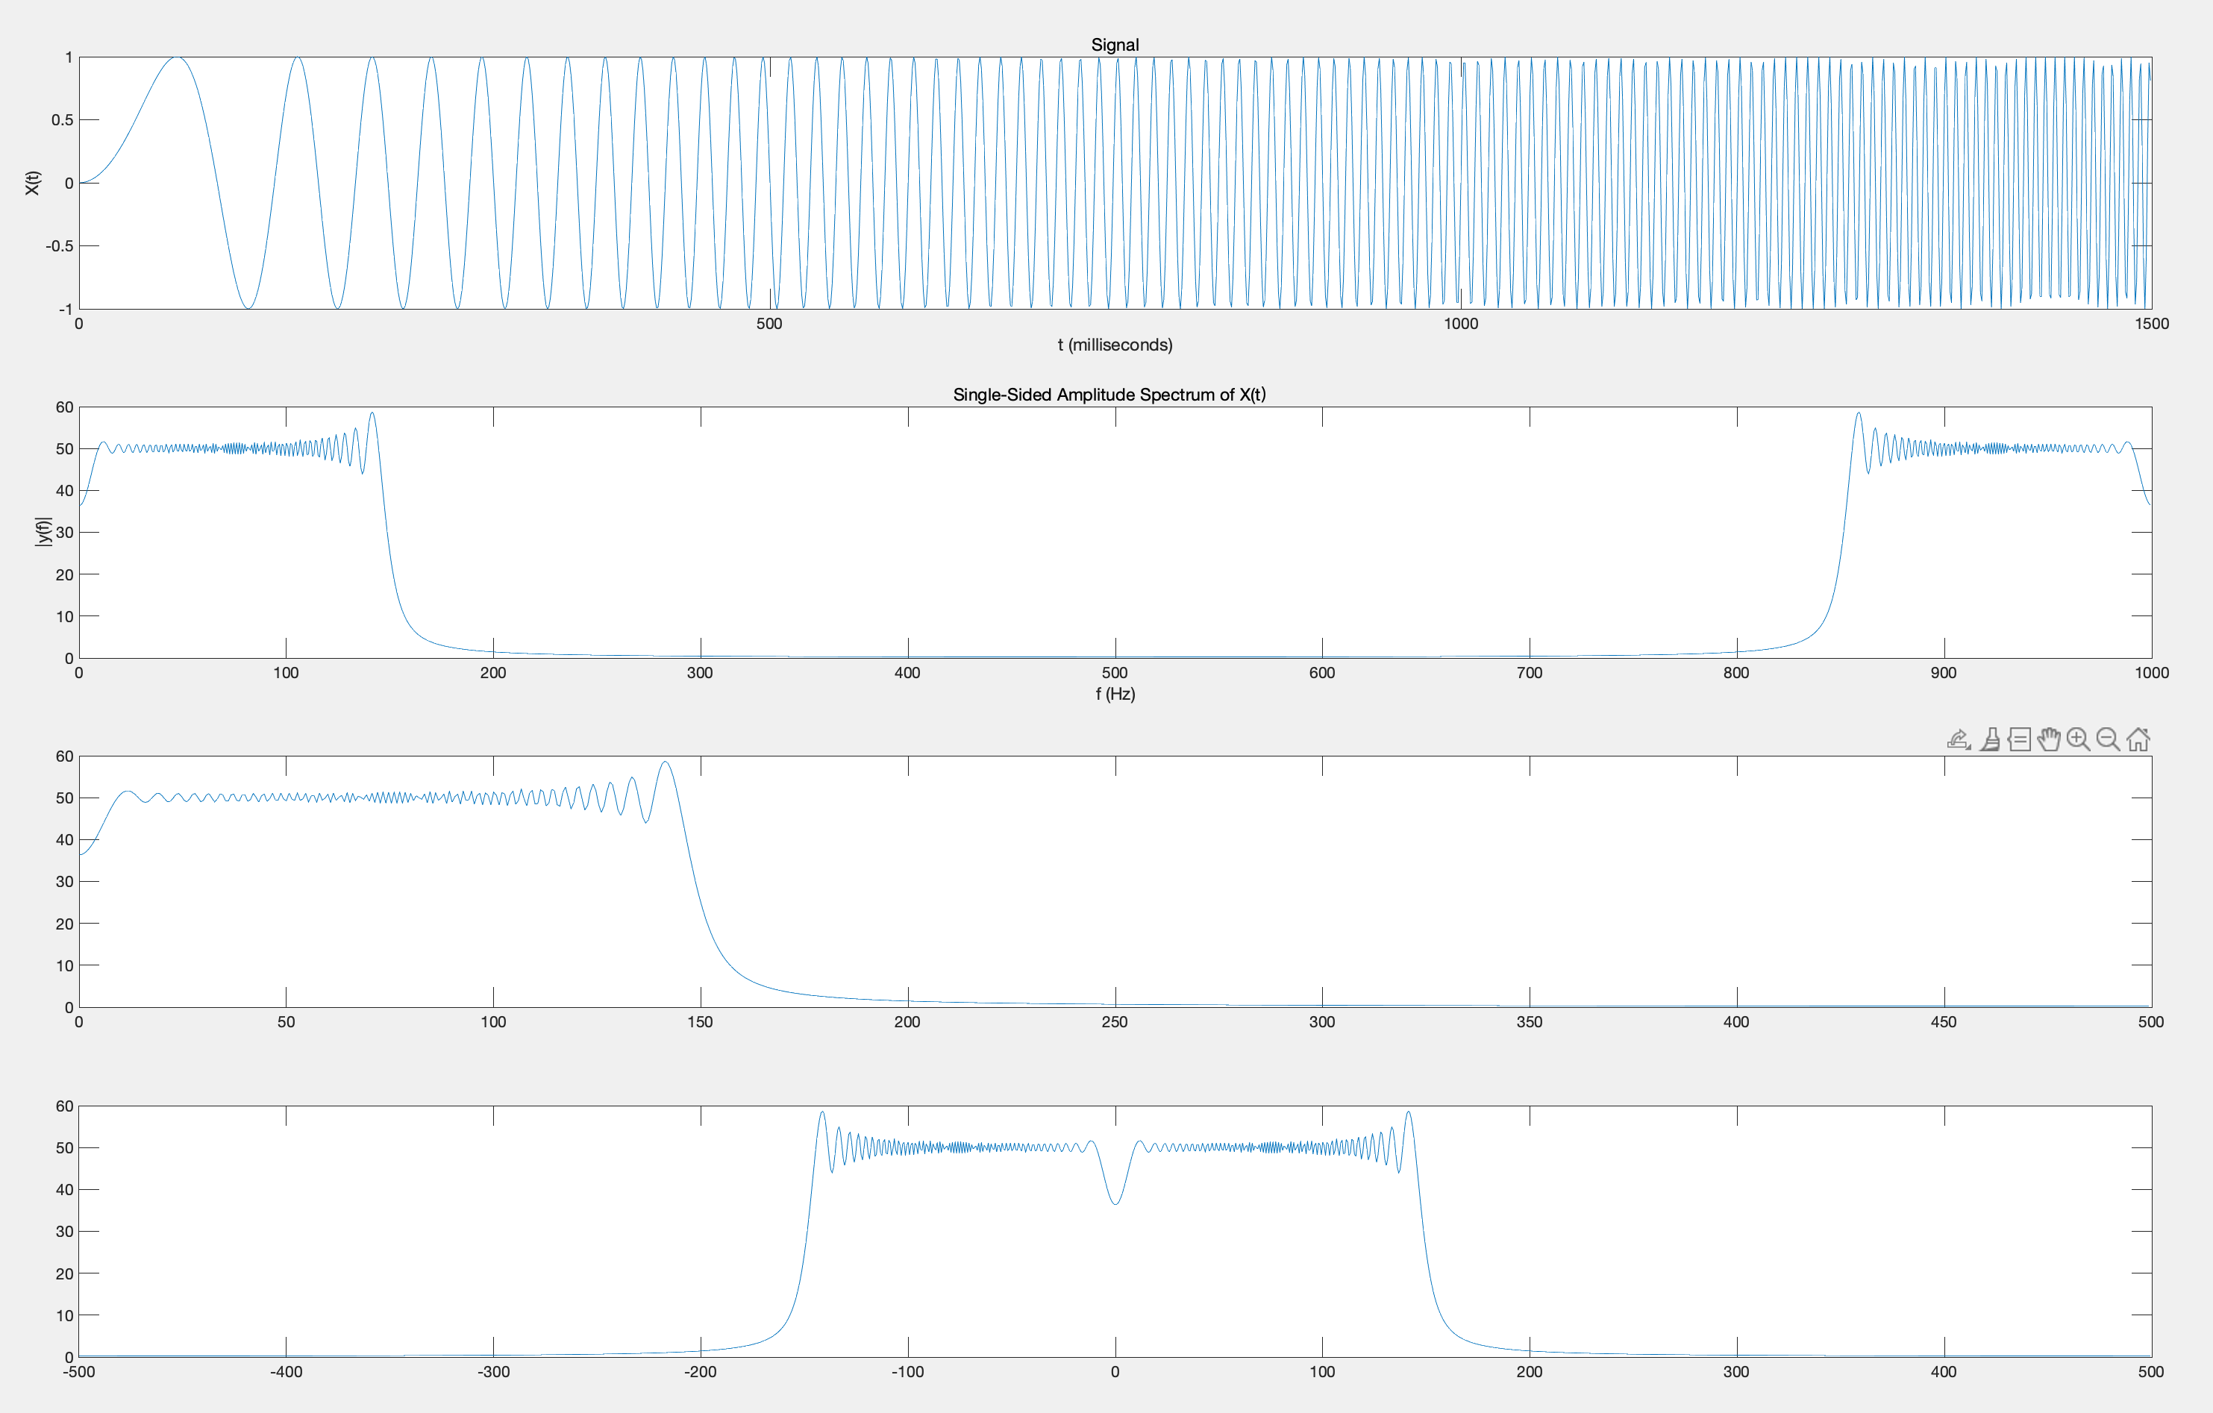
二次相位信号

